Инструкция по бронированию туров:
http://booking.solvex.ru/TourSearchClient/

1. "Откуда" - выберите планируемый город вылета, или выберите «без перелета». 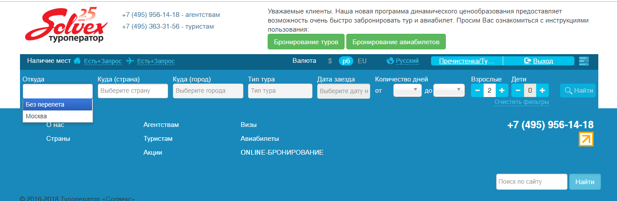
2. "Куда (страна)" - выберите 1 страну отдыха.
3. "Куда (город)" - можно оставить «Все», либо выбрать только интересующий город (курорт), один, или сразу несколько.
4. "Тип тура" – выберите тур (туры) в соответствии с нужными параметрами. Например: "Семейный отдых". Либо оставляем «Все».
5. "Даты заезда" - указывается дата предполагаемого вылета, или заезда, если выбран вариант «без перелета». Можно выбрать сразу несколько дат. Внизу календаря можно сбросить выбранные даты. 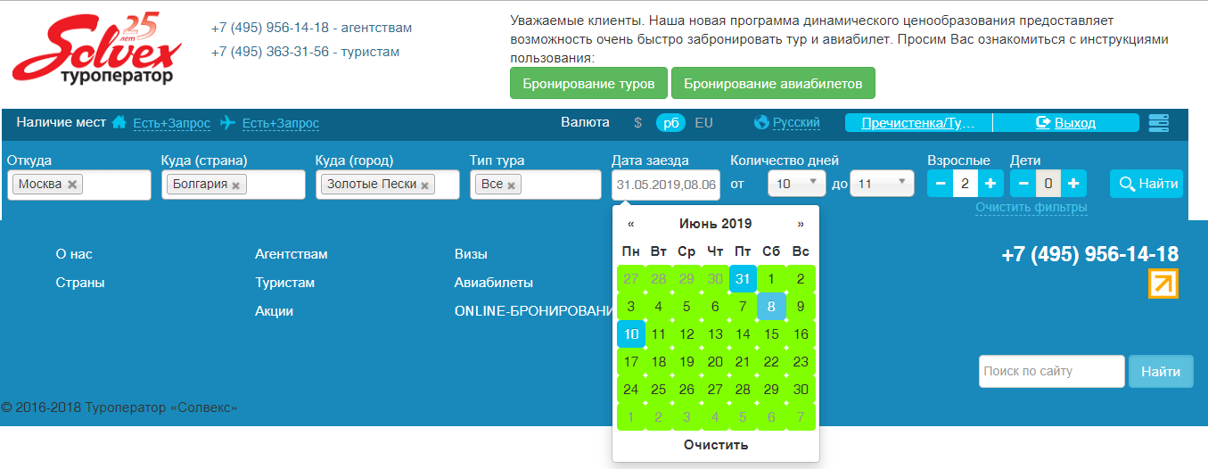
6. "Количество дней" – в зависимости от выбранных дат, он-лайн система предложит выбрать возможную продолжительность тура в днях (от даты начала поездки до даты окончания поездки, включая время прибытия в конечную точку). Т.е., если нужно выбрать продолжительность 7 ночей, рекомендуем выставлять 8-9 дней.
7. "Взрослые" и "Дети" - выбирается кол-во взрослых в 1 номере. Возраст детей указывается после добавления (+) детей для каждого ребенка в появившейся ячейке. Для размещения в виллах всегда указывайте общее количество людей в графе «Взрослые».
Выполните поиск, нажав кнопку "НАЙТИ".
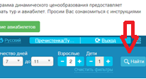
Рекомендуем использовать активные фильтры и группировки:
"Цена" – можно указать бюджет (диапазон цен за туры);
"Программа тура" - можно выбирать непосредственно тур;
"Параметры проживания" - конкретизация категории отеля, выбор вариантов питания, выбор конкретного отеля (отелей) по названию;
"Параметры авиаперелета" - прямой или стыковочный перелет, выбор авиакомпании;
Группировки под фильтром предназначены для удобного сравнения цен. Можно выбрать несколько туров и сделать выборку по названию тура - вы увидите минимальную стоимость по каждому туру на выбранные даты в верхних строках подбора и т.д.
8. «Варианты». Система нашла по Вашему запросу отель (отели) и под надписью: «Цена от» - показалась минимальная цена в данном туре. Нажмите на слово «Варианты» 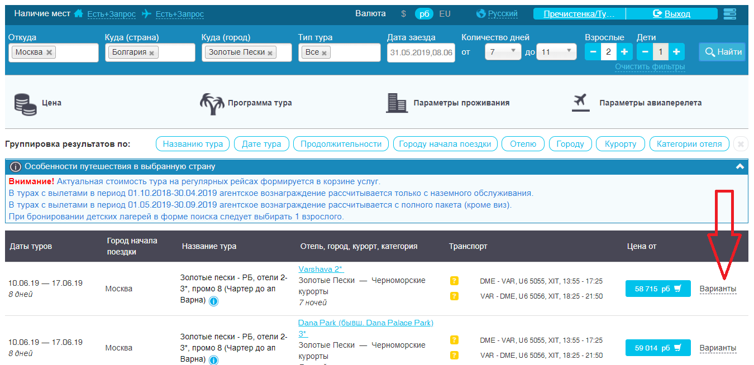и раскроется список из всех возможных вариантов размещения по категориям номеров в данном отеле с ценой в правой части от минимальной до максимальной. Остаётся только выбрать соответствующий Вашему запросу вариант категории размещения и нажать на цену. 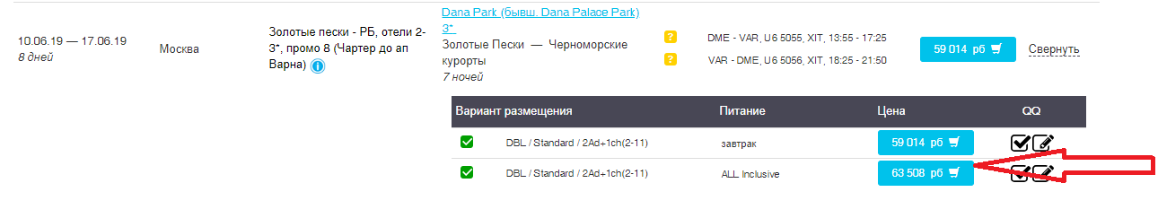
9. «Корзина».
1) При подборе тура с перелетом на чартерных рейсах.
В загрузившейся корзине заказа остается проверить в правом верхнем углу информацию о заказе
и внимательно ввести паспортные данные туристов в нижней части «Корзины».
С помощью ползунка пододвинуть блок данных о туристах и прописать контактные данные (Телефлн, эл. Почту) и Гражданство. 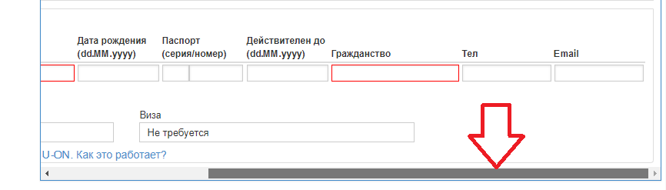
Теперь можно нажимать на кнопку «Купить»
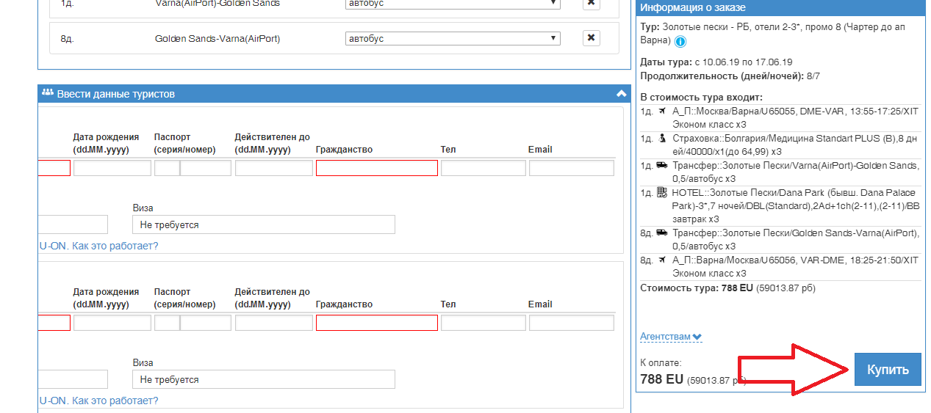

2) При подборе тура с перелетом на регулярных рейсах.
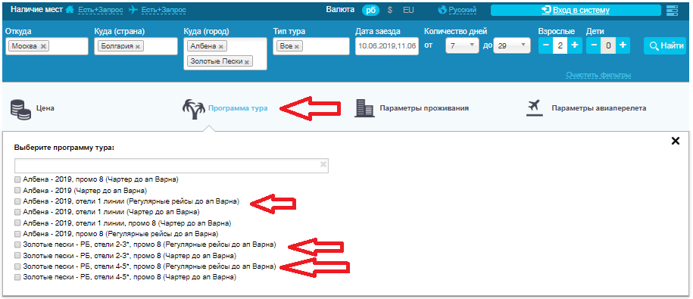
Программа начинает подгружать все возможные варианты авиаперелета (видим на экране вращающееся колесико).
В появившейся таблице показаны возможные перелеты. В том случае, если необходимо выбрать перелет именно с багажом, можно дополнительно нажать кнопку С багажом и затем кнопку Обновить (!!!если кнопку «ОБНОВИТЬ» не нажали, то система не обновит запрос с учетом выбора).
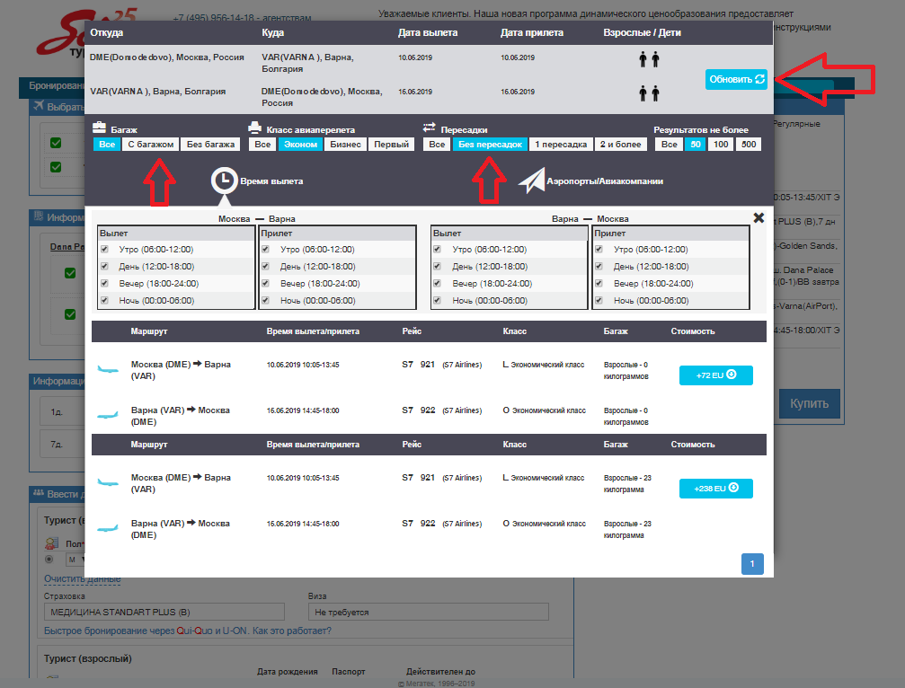
В появившейся таблице выбрать нужный перелет, нажав на кнопку со стоимостью. !!!Будьте внимательны при бронировании перелета с багажом! В колонке багаж должен стоять вес бесплатно провозимого багажа в кг!
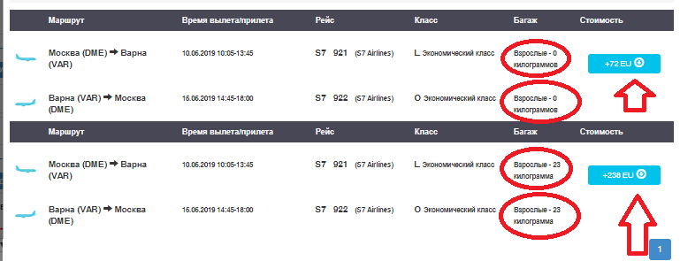
Система вернется к корзине и, после обновления, Вы увидите окончательную стоимость тура.
В загрузившейся корзине заказа остается проверить в правом верхнем углу информацию о заказе
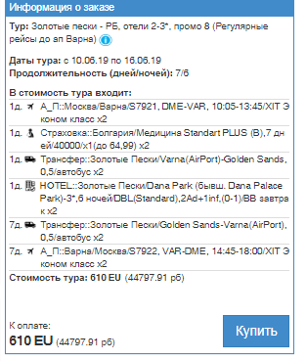
и внимательно ввести паспортные данные туристов в нижней части «Корзины».
С помощью ползунка внизу пододвинуть блок данных о туристах и прописать контактные данные.
Теперь можно нажимать на кнопку «Купить»
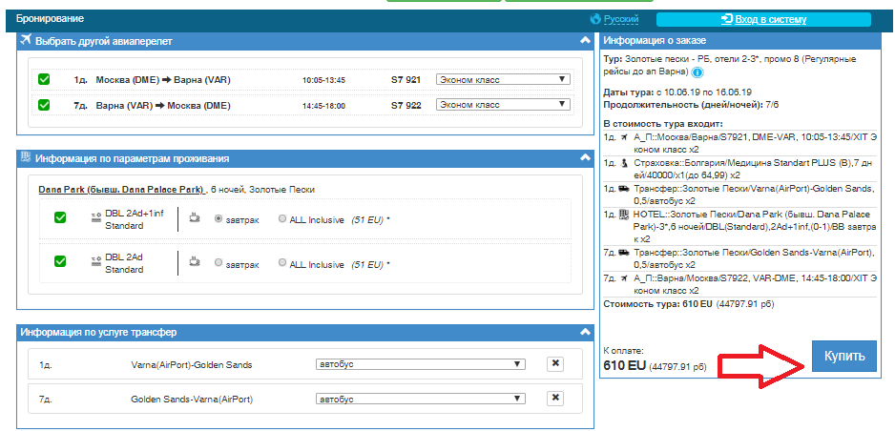

После нажатия «КУПИТЬ», система предложит Вам ввести логин и пароль от личного кабинета или зарегистрироваться.
После ввода логина и пароля, Ваш тур будет заведен в систему бронирования и Вы попадете в свой личный кабинет, где можно отслеживать бронь, писать сообщение ведущему менеджеру, а так же производить оплату и скачивать необходимые документы по туру.

